皖人社秘〔2021〕115号

关于做好2021年全省专业技术人员

继续教育工作的通知

各市及广德市、宿松县人力资源社会保障局，省直有关单位，各级评审委员会，省有关行业协会（学会），各省级继续教育基地：
为进一步规范我省继续教育管理工作，切实为广大专业技术人员提供便捷、高效、优质的学习服务环境，提高我省专业技术人才队伍能力素质，现就做好2021年全省继续教育工作通知如下：
一、培训对象
全省行政区域内各类企业、事业单位、社会团体、非公单位在职的专业技术人员。
二、目标任务
通过开展继续教育培训，形成以需求为导向，政府引导与单位自主相结合，个人自觉参加学习的继续教育运行机制，实现专业技术人员全员继续教育，知识结构及时更新，创新能力全面提高。
三、培训内容
培训内容包括专业科目和公需科目。
专业科目由各地、各行业主管部门结合工作实际自行确定。
公需科目由全省统一确定。经公开征集、专家评审等环节，2021年度全省继续教育的公需科目确定为：《“十四五”大战略与2035远景目标》、《长三角一体化高质量发展及乡村振兴战略》、《党的十九届五中全会暨十四五规划建议》、《农业科技发展》、《区块链技术与应用》、《奋力开启新阶段现代化美好安徽建设新征程》。专业技术人员可任选其中1个专题学满30学时，即可认定完成当年的公需科目学习。
2020年3月，省人力资源社会保障厅公开征集确定的5个专题合同已到期，自今年4月起不再作为我省继续教育公需科目。
四、培训方式
2021年，全省专业技术人员继续教育公需科目采取网络在线学习。专业技术人员登录安徽省人力资源和社会保障厅官网，进入“在线办事”栏（或直接打开网址http://hrss.ah.gov.cn/ggfwwt/），由“继续教育官方入口”登录并注册学习。登录注册前，学员操作指南、常见问题解答及本通知，可自行下载学习。专业技术人员完成公需课学习后，须参加考试，成绩合格者可打印合格证书。专业科目由行业主管部门确定，可采用网络学习和集中面授方式进行。
五、有关要求
（一）组织开展专业技术人员继续教育是全面贯彻落实人社部《专业技术人员继续教育规定》和我省专业技术人才知识更新工程的重要措施，对于保障专业技术人员继续教育权益，不断提升专业技术人员能力素质，加强专业技术人员队伍建设具有重要意义。各地、各部门要充分认识开展继续教育的重要性和必要性，积极谋划，认真部署，加强沟通，密切配合，扩大宣传引导，形成工作合力。
（二）行业主管部门及各市人力资源社会保障部门按照管理权限，负责本行业或本市所有单位专业技术人员继续教育培训的监督管理，认真做好本地区专业技术人员学时认证工作。行业主管部门要按照计划任务和职责分工，组织实施好行业继续教育工作。对在继续教育管理工作中不认真履行职责或者徇私舞弊、滥用职权、玩忽职守的，由其上级主管部门或者监察机关责令改正，并按照管理权限对直接负责的主管人员和其他直接责任人员依法予以处理。
（三）开展专业技术人员继续教育专业科目培训，须经学员所在地人力资源社会保障部门（省直单位为干部人事部门）备案同意后方可实施。
（四）根据《专业技术人员继续教育规定》（中华人民共和国人力资源和社会保障部令第25号），专业技术人员每年须完成公需科目学习不少于30学时，因故未及时参加学习的，可顺延至下一年度补学，但不得在一个年度内突击完成所需学时。专业科目学习不少于60学时，各地各部门要认真抓好落实。省人社厅将适时会同有关部门对全省继续教育工作实施情况进行抽查和评估。对不按规定组织培训、乱收费、强制学习等行为要将严肃查处。

附件：1.安徽省专业技术人员继续教育管理平台学员操作指南
2.安徽省专业技术人员继续教育管理平台有关问题解答

2021年4月23日

（此件主动公开）

附件1

安徽省专业技术人员继续教育管理平台
学员操作指南

推荐使用360安全浏览器或谷歌浏览器打开网站
报名流程：管理平台登录——管理平台报名——培训平台缴费，报名成功
学习流程：登录管理平台选择已报名的课程去学习，或者直接登录培训平台——学习考试完成——管理平台打印电子证书

一、登录
打开安徽省人力资源和社会保障厅官网，点击网站左侧“在线办事”栏目，或直接打开网上办事大厅（http://hrss.ah.gov.cn/ggfwwt），从“专业技术人员综合服务——继续教育官方入口”进入继续教育管理平台。如图所示：
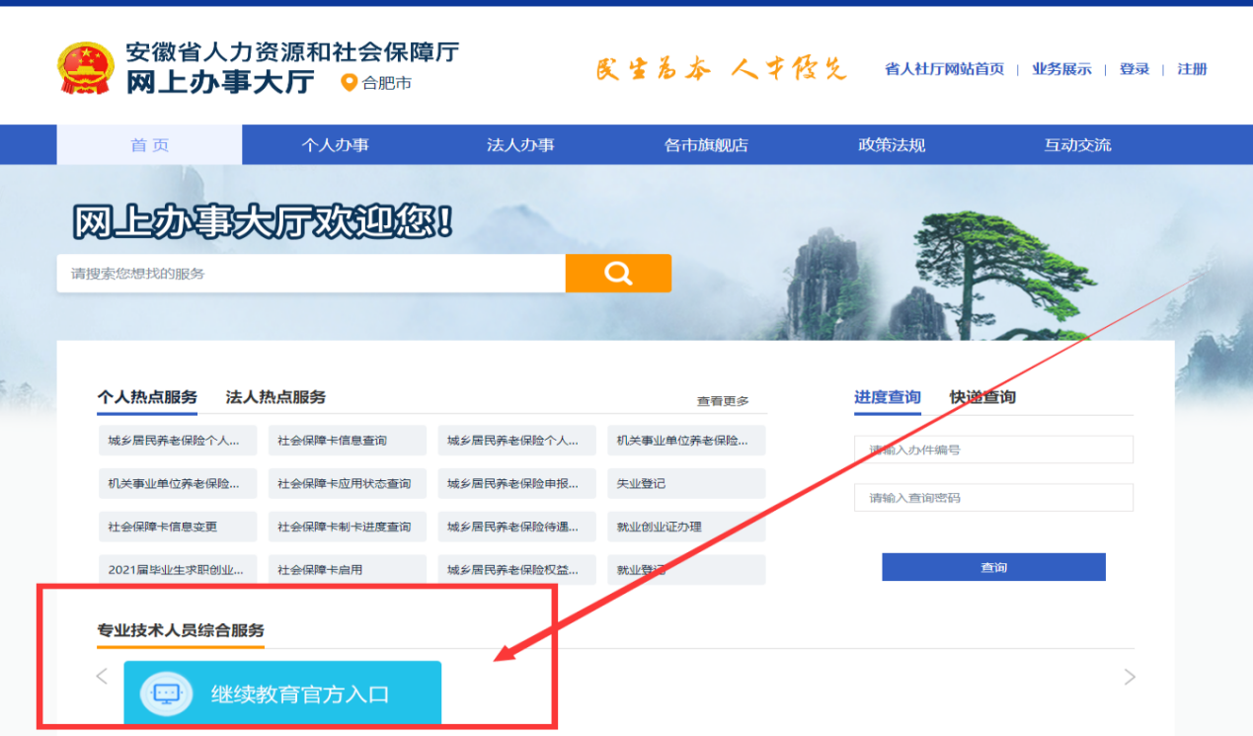
继续教育管理平台登录需使用安徽政务服务网账号。学员点击管理平台首页按钮“点击前往安徽政务服务网”，按照安徽政务服务网提示完成登录，登录支持政务网账号密码登录和支付宝扫码授权登录。没有政务网账号的学员请按照政务网提示完成注册与登录。如图所示：
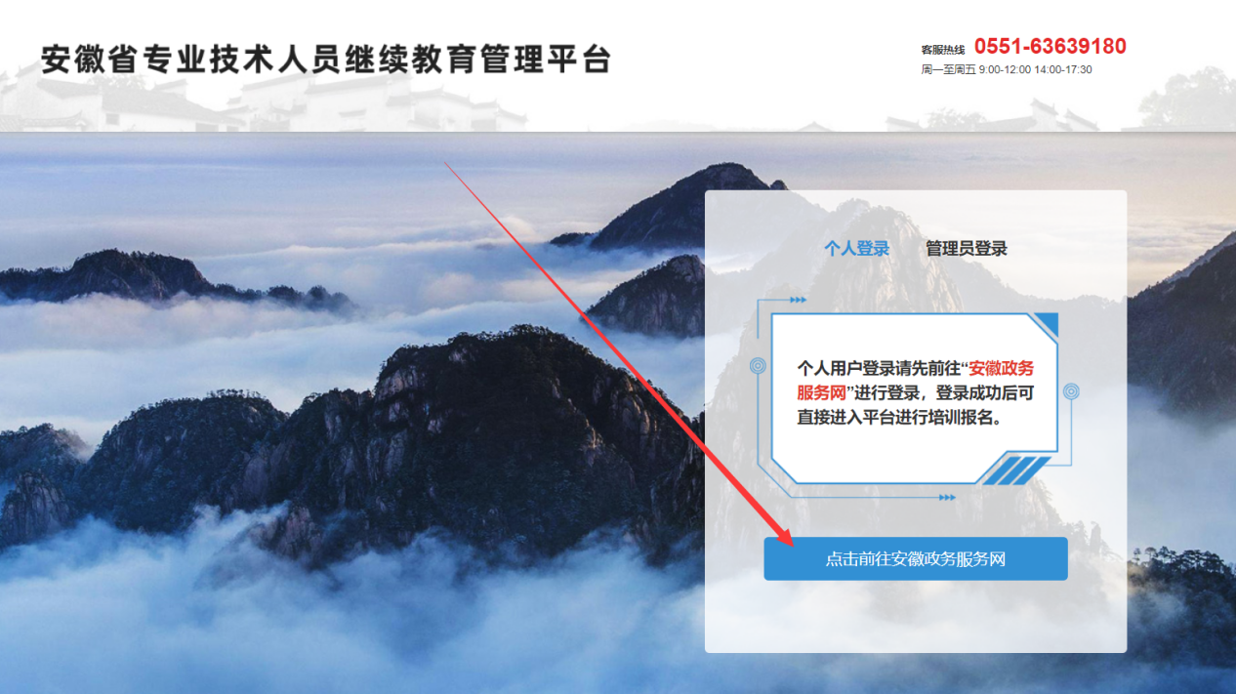
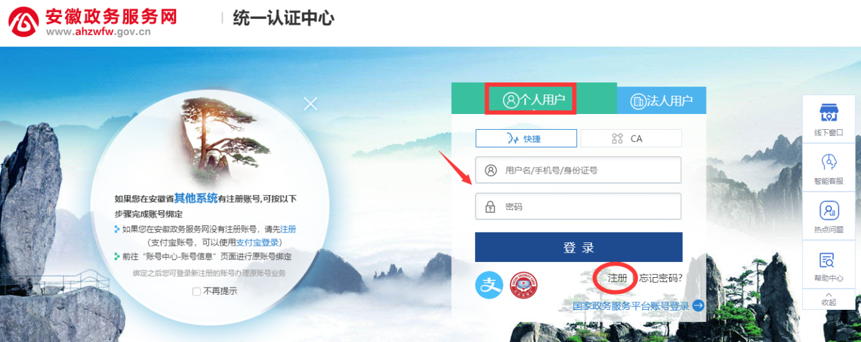

学员通过管理平台在“安徽政务服务网”登录成功后跳转至安徽省专业技术人员继续教育管理平台。
如不能正常跳转，请在安徽政务服务网登录个人用户后，重新打开网上办事大厅（http://hrss.ah.gov.cn/ggfwwt），点击“继续教育官方入口”打开继续教育管理平台，点击按钮“点击前往安徽政务服务网”即可自动登录。
二、学员中心
学员可在继续教育管理平台进行公需课专题的报名和查看下载档案证书等操作。

（一）完善信息
首次登录进入管理平台的学员，需要根据提示完善个人信息，带*项目为必须填写的项目，完善信息并提交后自动进入学员中心。如图所示：
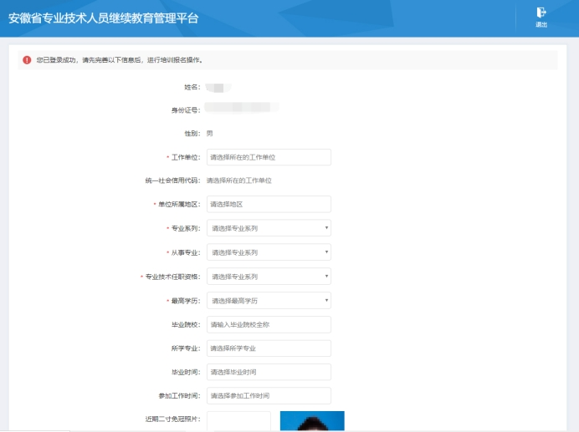
其中，为了规范单位名称，工作单位需要搜索单位名称后选择单位填入。
若单位搜索不到，则需要专业技术人员提醒所在单位管理员进行相关操作，具体请查阅《继续教育管理平台常见问题解答》第四问。

（二）培训报名
进入学员中心，若还未报名，可根据报名记录的页面提示点击“去报名”或点击学员中心左侧菜单“培训报名”打开报名页面，选择需要报名的专题名称进入报名。如图所示：
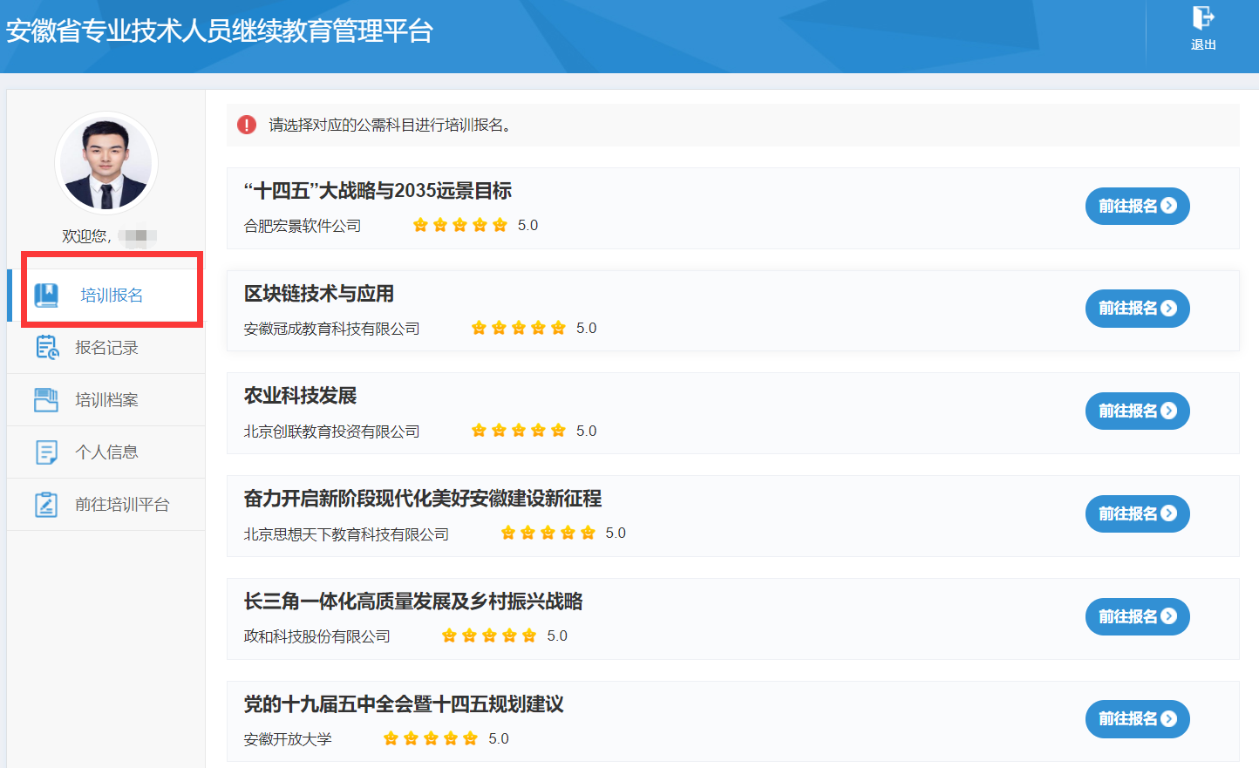

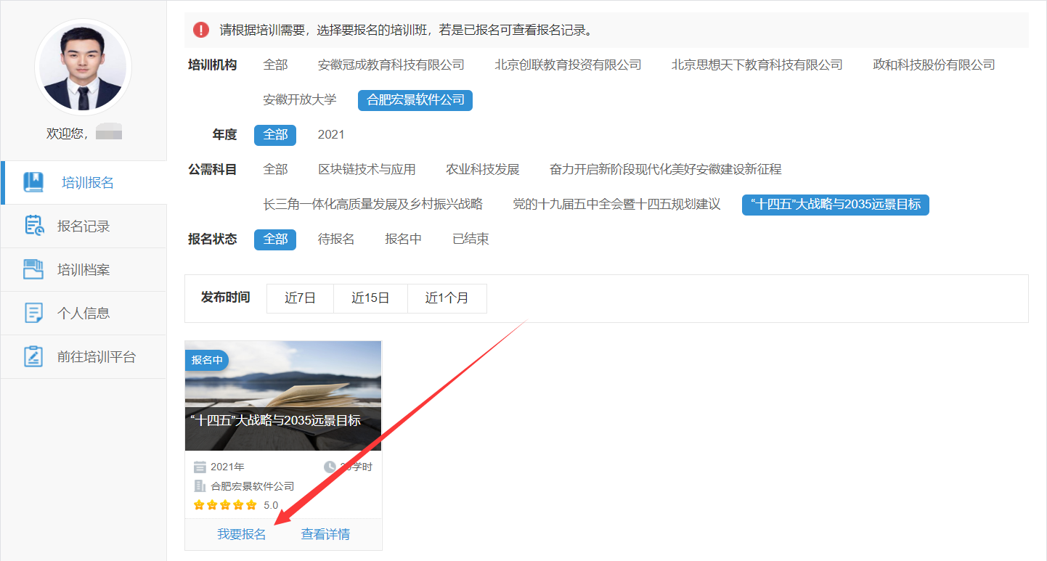

重要提醒：根据管理要求，2021年度公需课统一在继续教育管理平台上报名公需课专题，管理平台报名成功后再到培训平台缴费学习。

（三）报名记录
学员在管理平台报名公需课专题成功后，会生成对应的报名记录。
点击报名记录中对应专题的“去缴费”按钮，即可到培训平台缴费学习（此过程根据各培训平台流程而定，可查看培训平台相应的缴费或学习指南）。
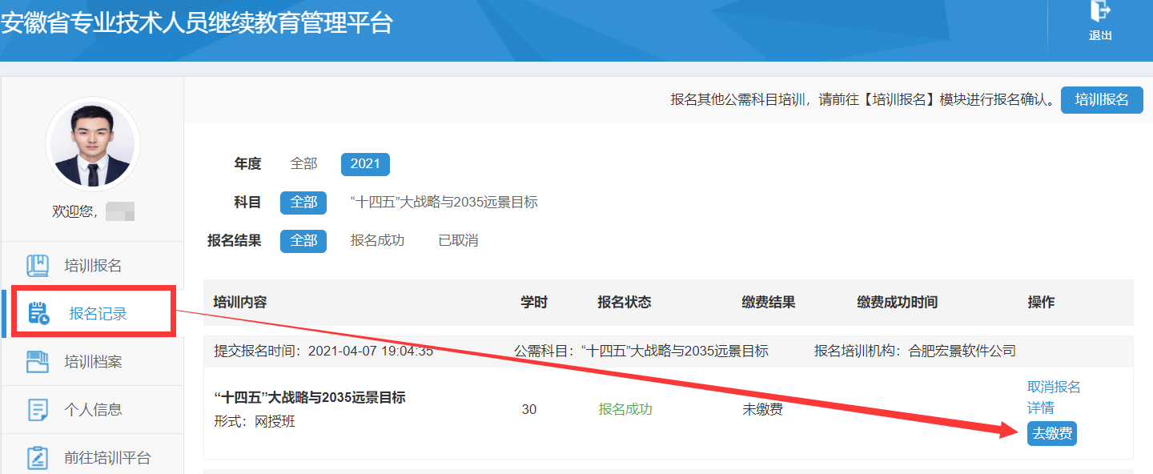
若已缴费，则下次登录后可通过继续教育管理平台报名记录，点击“去学习”即可到培训平台继续学习考试。如图所示：
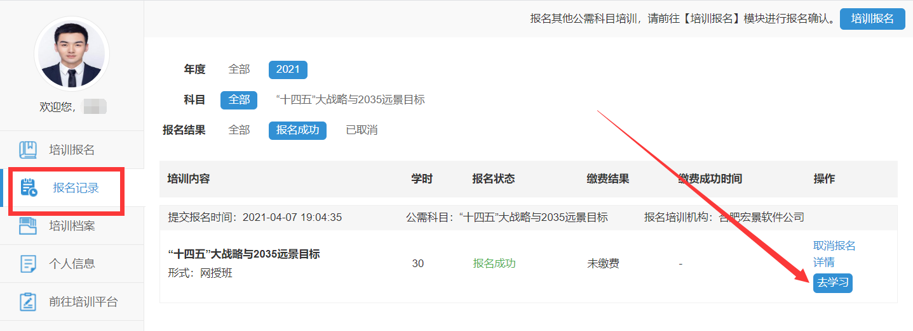

（四）培训档案
学员完成所报专题对应培训平台上的学习考试后，可以在此查看继续教育公需课历程和下载打印公需课电子证书。如图所示：
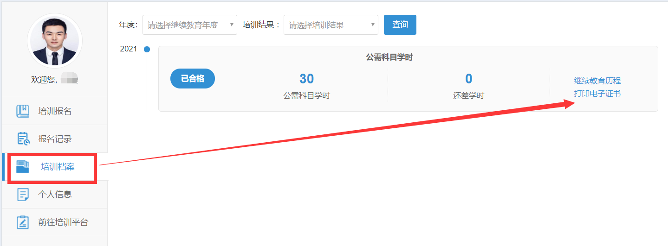

（五）个人信息
学员可在此查看和修改个人信息，修改个人信息时，必填项全部填写才可提交保存。如图所示：
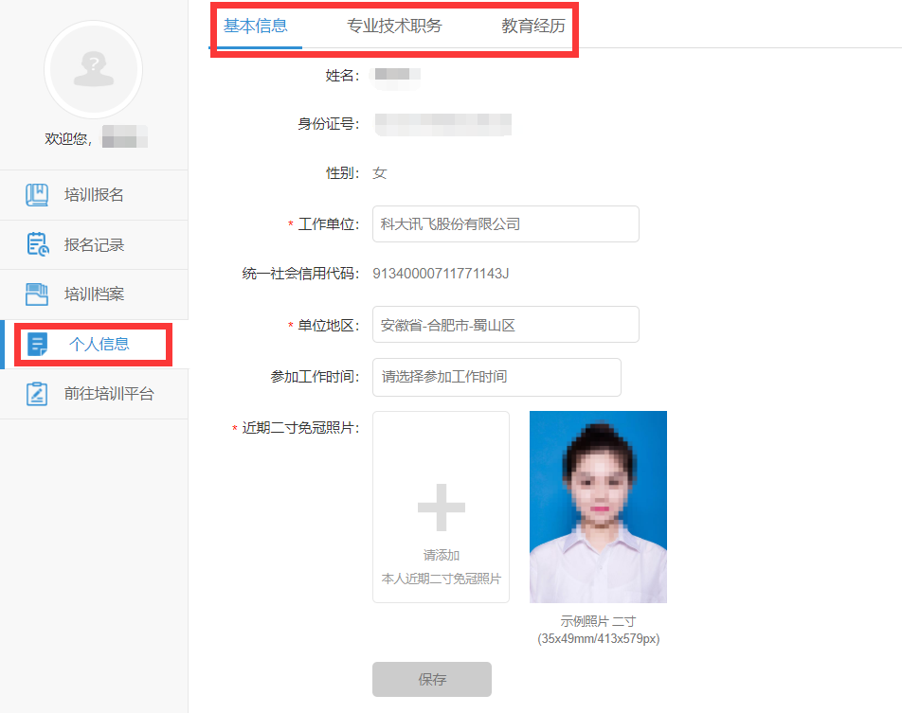
（六）前往机构平台学习
此处为快速指引到各培训平台进行查看和学习，学员也可通过报名记录栏目进入培训平台。

三、学习评价
学员完成培训平台的学习考试后，再次进入管理平台，可按提示对培训机构进行评价，评价一经提交不可修改，请谨慎评价。如图所示：
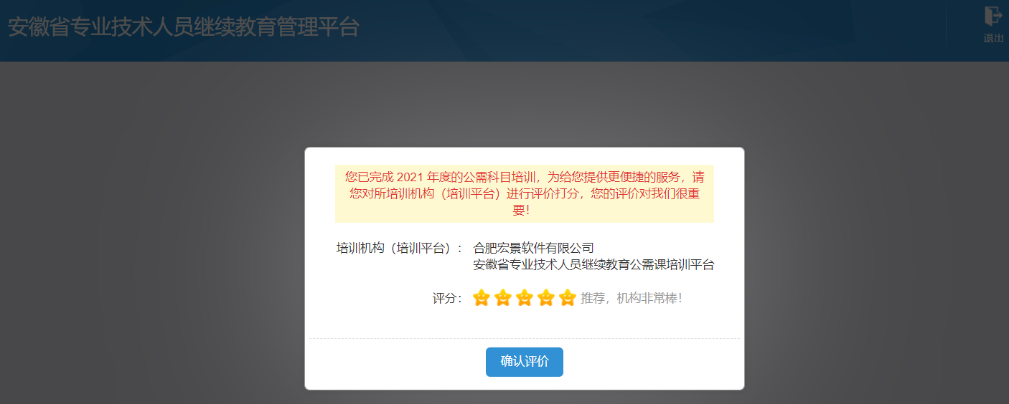

四、管理平台登录异常情况及解决办法

1.没有政务网账号，需要注册账号
学员点击管理平台首页“点击前往安徽政务服务网”按钮，在政务网点击个人用户框下方“注册”按钮，根据安徽政务服务网提示完成注册。
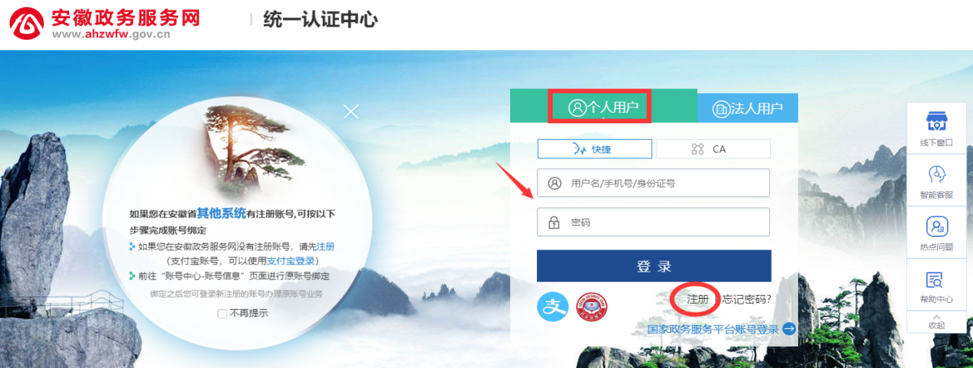
注册时如果页面提示“该证件号码已注册,请直接登录”，表示此身份信息存在政务网账号。可点击忘记密码重新找回密码后登录。
新注册账号，政务网页面会提醒需要下载皖事通APP，请填写完政务网注册信息并提交的学员，用手机端的皖事通APP右上角扫码功能，按照网页提醒扫码验证，无需登录皖事通。
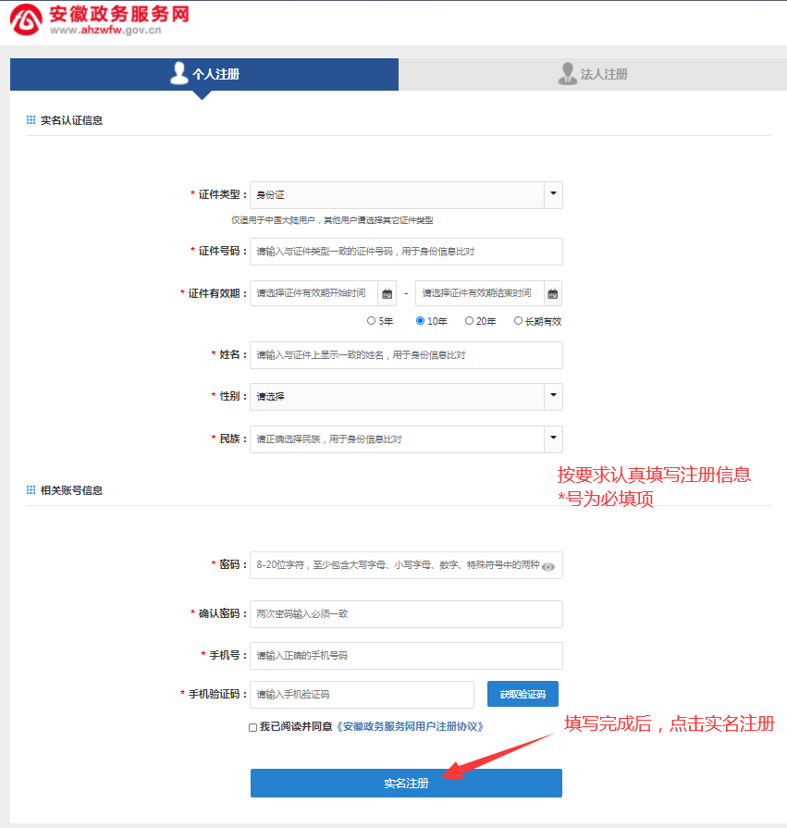

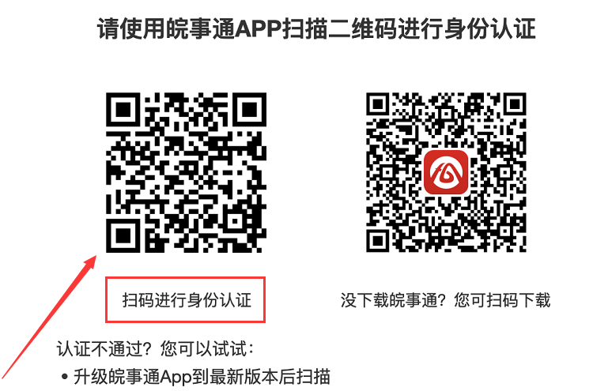
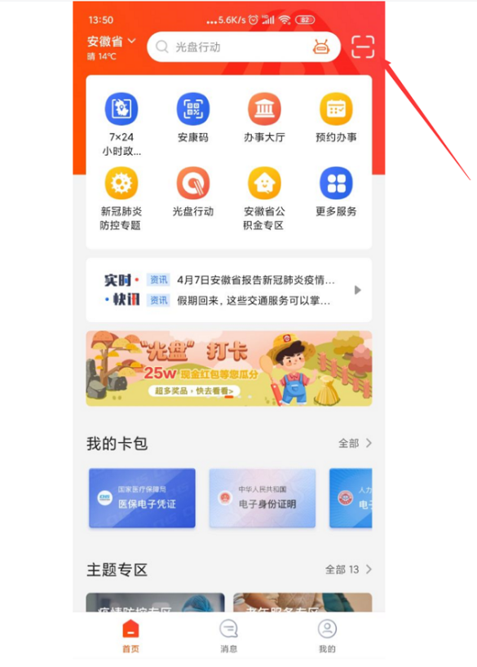

1.点击管理平台登录按钮，跳转不到政务网登录口，如图：

解决方法：重新打开管理平台地址，再次点击前往政务网登录，若还是无法登录，请清除浏览器缓存再试。
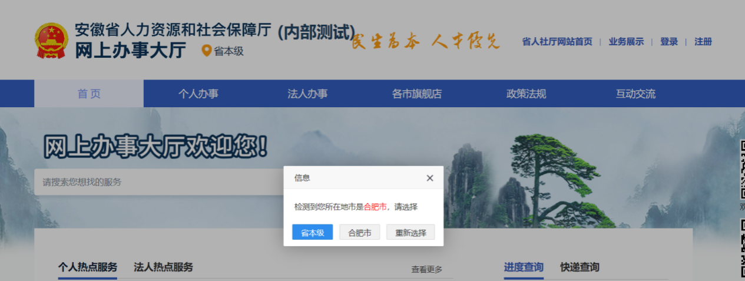

2.政务网账号登录后，无法自动跳转回到管理平台。一般是因为政务网由支付宝登录需经过授权，或者政务网要求该账号进行信息完善或认证，如图：

解决方法：确认政务网账号已登录后，重新打开继续教育管理平台的网址，再点击前往政务网登录，即可自动登录管理平台进行管理平台的信息完善和报名。

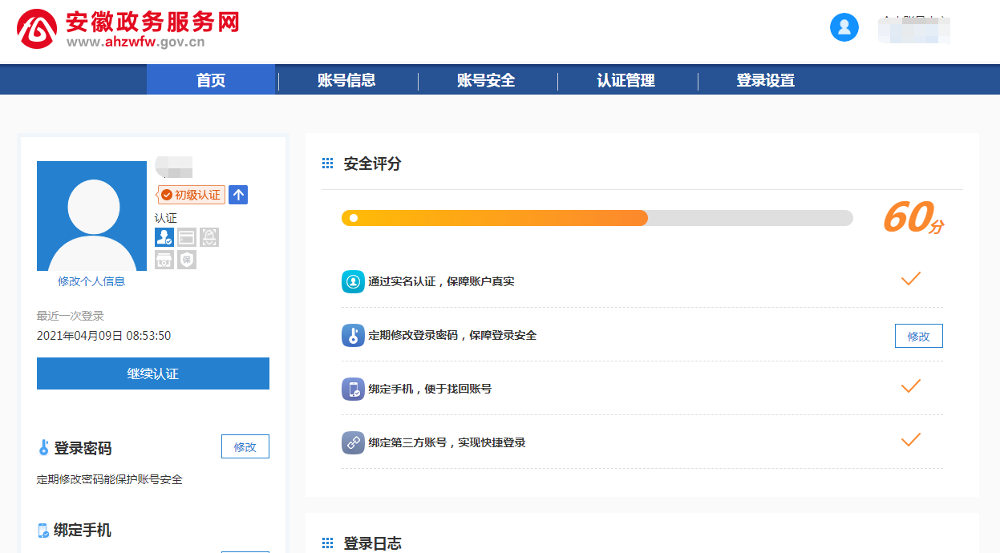

附件2

安徽省专业技术人员继续教育管理平台
有关问题解答

一、问：如何报名学习2021年度公需课？
答：2021年度继续教育公需课，统一在安徽省专业技术人员继续教育管理平台上报名，学员登录管理平台并完善信息后到“报名培训”栏目，选择专题去报名；报名生成管理平台报名记录后到对应培训平台进行缴费学习的操作；学习完成并考试通过后到管理平台查看和下载2021年度公需课电子证书。
报名流程：管理平台登录——管理平台报名——培训平台缴费，报名成功
学习流程：登录管理平台选择已报名的课程去学习，或者直接登录培训平台——学习考试完成——管理平台打印电子证书
二、问：如何登录安徽省专业技术人员继续教育管理平台？
答：打开安徽省人力资源和社会保障厅官网，点击网站左侧“在线办事”栏目，或直接打开网上办事大厅（http://hrss.ah.gov.cn/ggfwwt），从“专业技术人员综合服务——继续教育官方入口”进入继续教育管理平台。根据提示按钮“点击前往安徽政务服务网”，使用安徽政务服务网账号登录。
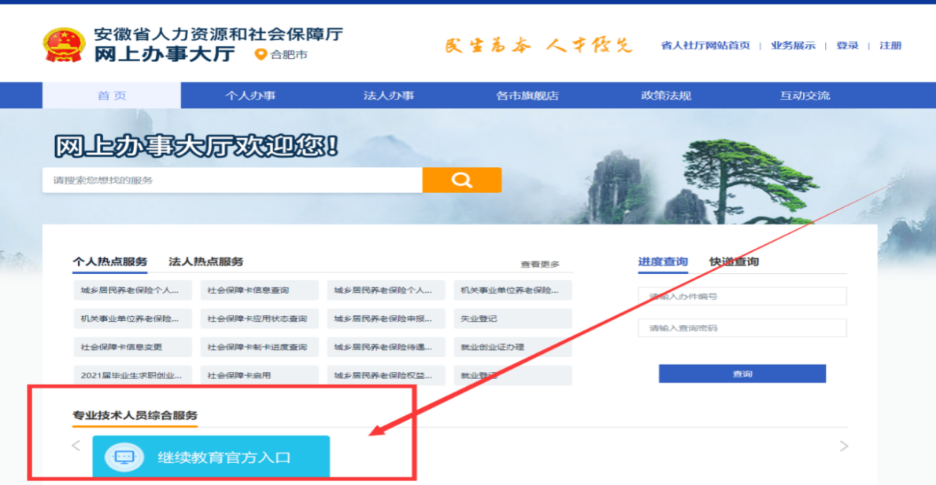
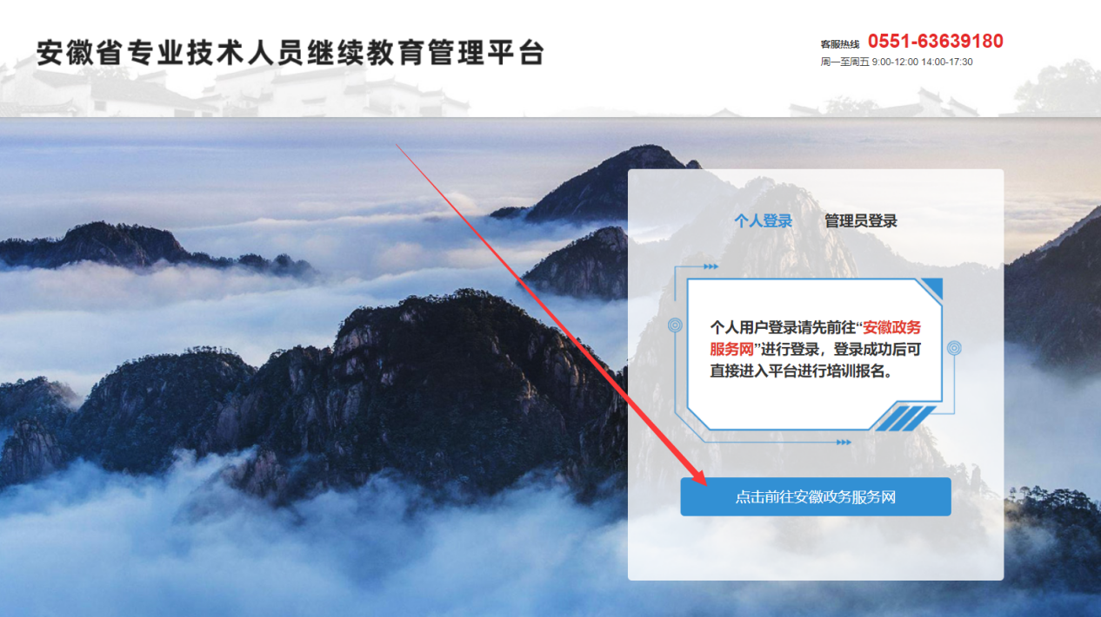
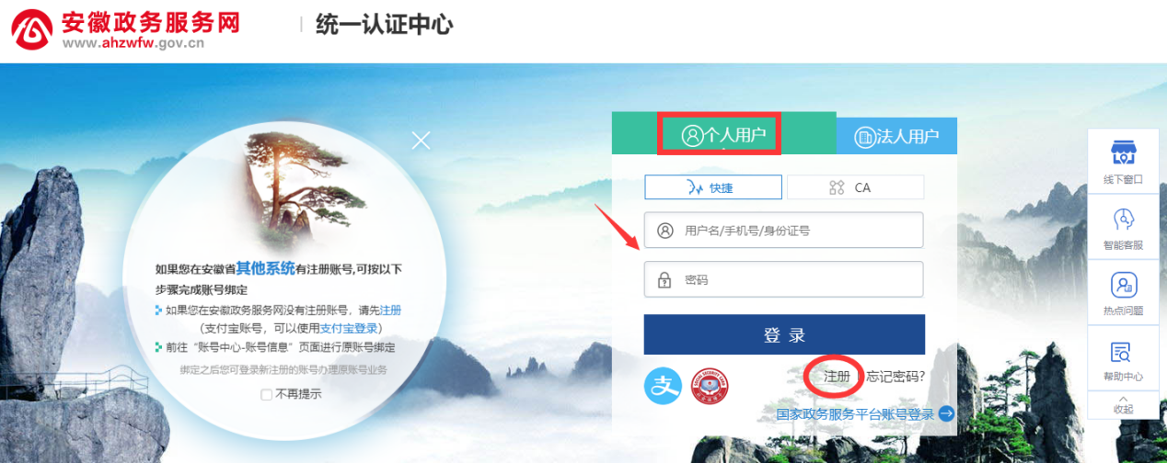
（一）已有安徽省政务服务网账号的学员，可直接在“个人用户”栏登录，支持账号密码登录和支付宝扫码授权登录，登录成功后自动进入继续教育管理平台。
（二）没有安徽政务服务网账号的学员，点击“个人用户”框下方的“注册”，根据安徽政务服务网提示完成注册并登录。
（三）注册时如政务网页面提示“该证件号码已注册,请直接登录”可点击“忘记密码”重新找回账号密码并登录后，再打开继续教育管理平台完善信息和报名。
（四）新注册账号、首次使用支付宝授权登录或重新找回政务网账号密码的用户，登录后页面显示为政务网个人中心，此时可重新打开继续教育管理平台。
三、问：管理平台完善信息页面中各项信息如何填写？
答：完善信息时标*为必填，其他为选填。
证件照在完善信息时可先不填，但在打印培训证书前必须到个人信息中上传。
为了规范单位名称，工作单位填写方式为搜索单位名称后选择单位填入。
四、问：完善信息时，搜索不到单位如何处理？
答： 若单位搜索不到，则需要专业技术人员提醒所在单位管理员操作如下：
第1步：单位管理员在浏览器中输入网址：http://hrss.ah.gov.cn/ggfwwt（推荐使用360安全浏览器极速模式），进入安徽省人力资源和社会 保障厅网上办事大厅。
第2步：点击“专业技术人员综合服务——高层次人才项目申报”，进入安徽省专业技术人员综合管理服务平台，选择“政务网登录”下方的“单位登录”，使用安徽政务服务网法人用户账号进行登录。
第3步：登录后进入安徽省专业技术人员综合管理服务平台，单位管理员需要完善单位信息并提交。此后，学员在继续教育管理平台完善个人信息时即可搜索到该单位。
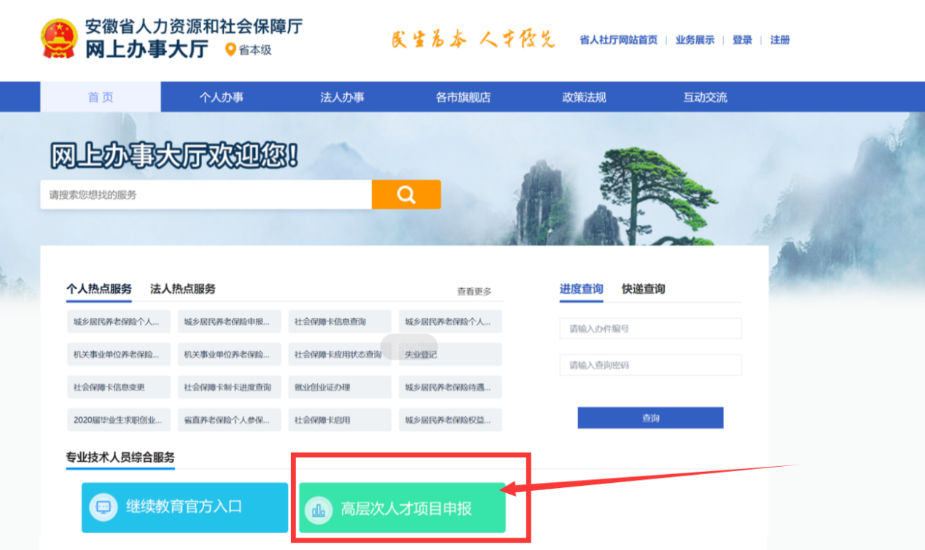
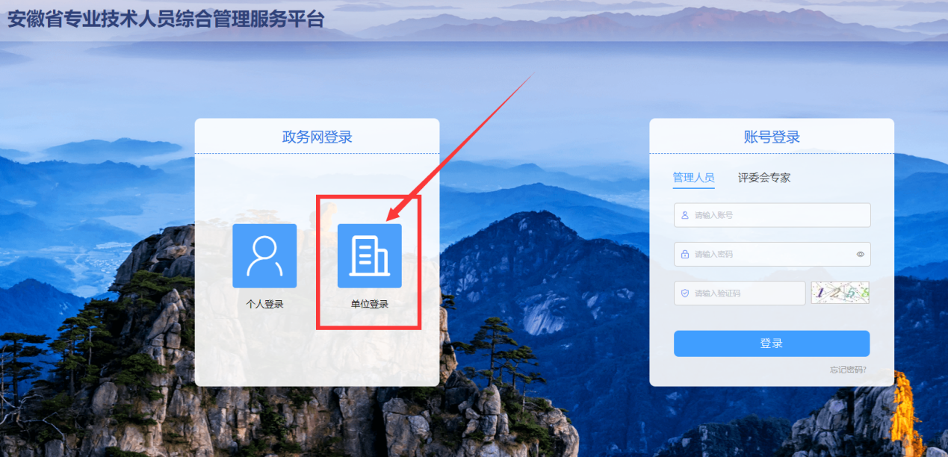
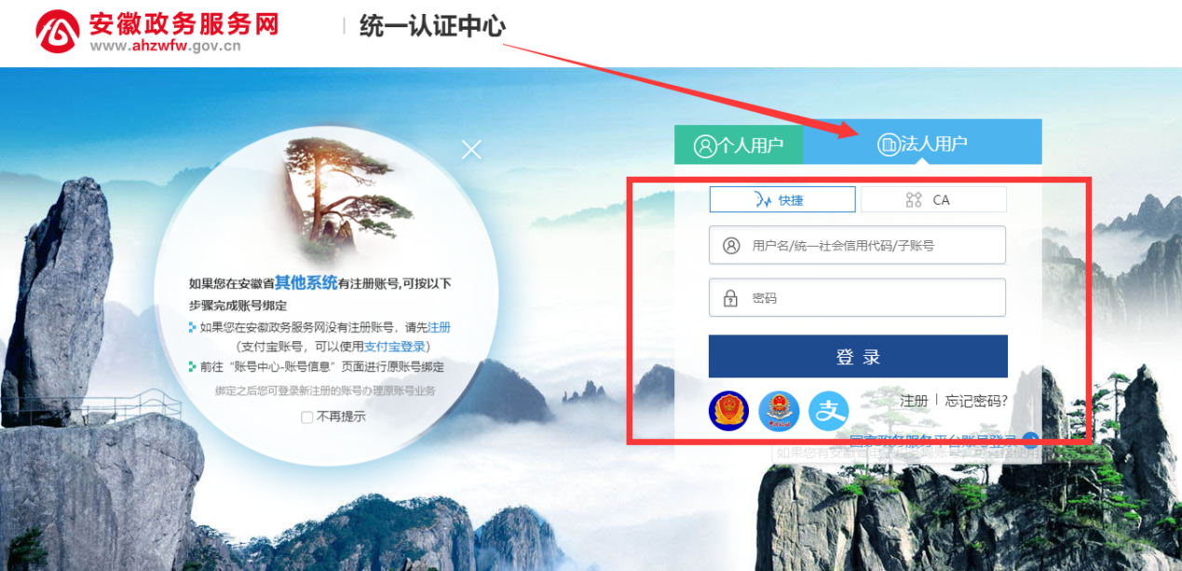
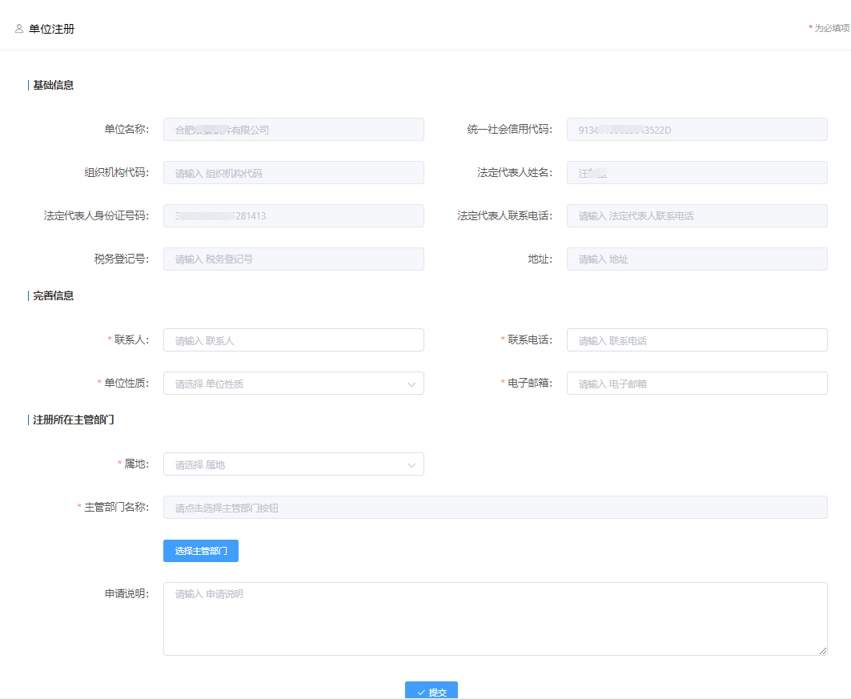
请注意：
（一）若用人单位没有安徽政务服务网法人用户，则需要点击法人用户登录框下方“注册”按钮，根据页面提示注册相应法人用户；
（二）单位登录安徽政务服务网法人用户后，会自动跳转进入安徽省专业技术人员综合管理服务平台。若未跳转，请登录法人用户后，再次打开网上办事大厅（http://hrss.ah.gov.cn/ggfwwt）“专业技术人员综合服务——高层次人才项目申报”，点击单位登录。
（三）单位进入安徽省专业技术人员综合管理服务平台后，需要完善单位信息并提交。
（四）完成单位信息提交后，学员即可在继续教育管理平台完善个人信息时搜索到该单位。
五、问：2021年度继续教育公需课有哪些专题？
答：
培训单位 | 公需课专题
合肥宏景软件公司 | “十四五”大战略与2035远景目标
安徽开放大学 | 党的十九届五中全会暨十四五规划建议
政和科技股份有限公司 | 长三角一体化高质量发展及乡村振兴战略
北京思想天下教育科技有限公司 | 奋力开启新阶段现代化美好安徽建设新征程
北京创联教育投资有限公司 | 农业科技发展
安徽冠成教育科技有限公司 | 区块链技术与应用
六、问：继续教育管理平台报名成功后如何缴费学习？
答：继续教育管理平台报名后，点击报名记录中对应专题的“去缴费”按钮，即可到培训平台缴费学习。培训平台缴费学习流程根据各培训平台而定，前往培训平台后可根据培训平台指引操作。如图所示：
缴费后，学员可查看继续教育管理平台报名记录中对应的专题，点击“去学习”，可到培训平台学习，或在缴费后直接登录培训平台进行学习。如图所示：
七、问：培训平台如何打印2021年度公需课培训证书？
答：根据主管单位要求，2021年度公需课培训证书统一到继续教育管理平台查看和下载电子证书，培训平台不提供2021年公需课培训证书。
学员在培训平台考试合格后，登录管理平台或点击培训平台中的培训证明，根据提示返回管理平台，进入继续教育管理平台“培训档案”，查看或下载安徽省统一公需课电子证书。如图所示：
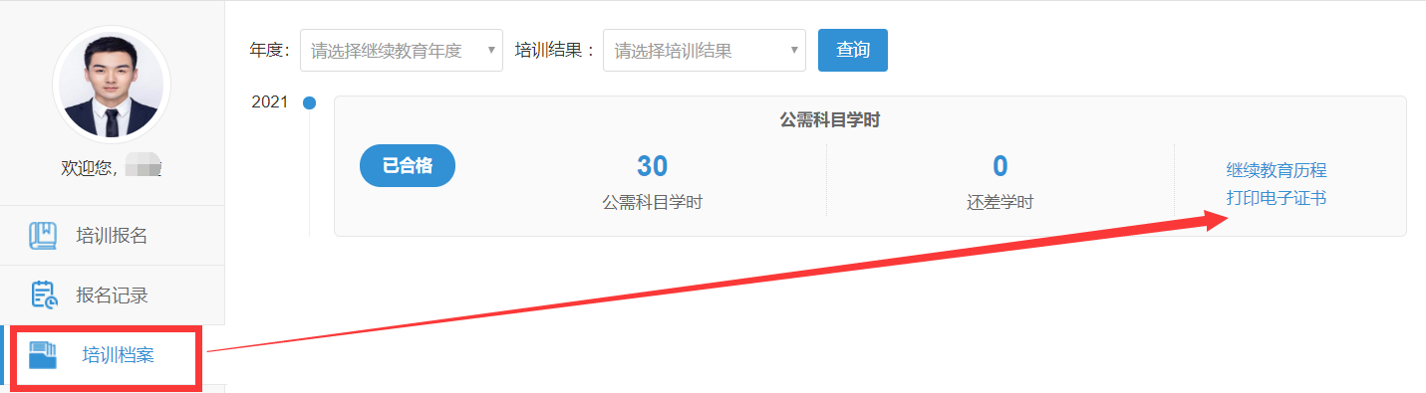
八、问：如何在继续教育管理平台报名学习专业科目？
答：目前继续教育管理平台只针对2021年度公需课报名学习，专业课的报名学习请查阅安徽省人社厅继续教育培训通知中关于专业课培训的说明。
九、问：专业科目的学习是否能在六个培训平台上学习?
答：专业科目学习由行业主管部门具体组织实施，可咨询您所在的行业主管部门确认。
十、问：公需科目直接在培训平台报名缴费后即可学习吗？
答：2021年度继续教育公需课在培训学习之前，必须到安徽省专业技术人员继续教育管理平台报名公需课专题。
十一、问：政务网账号登录后，无法自动进入管理平台。
答：政务网账号有多个登录入口，若已登录，可直接打开网上办事大厅网址（http://hrss.ah.gov.cn/ggfwwt），从“专业技术人员综合服务——继续教育官方入口”进入继续教育管理平台，通过点击“点击前往安徽政务服务网”按钮，即可自动获取政务网登录状态并进入继续教育管理平台。
十二、问：如何进行集体报名？
答：培训平台若提供集体报名服务，有集体报名需求的单位即可联系相应的培训平台。
注意：2021年度公需课必须在继续教育管理平台报名公需课专题后，方可进入培训平台学习，集体报名开通的学员，需要在管理平台选择相应专题报名。
十三、问：报名学习课程使用什么浏览器？
答：360安全浏览器或谷歌浏览器。
十四、问：缴费后如何获取发票？
答：因继续教育培训的费用是各个培训平台自行收费，若需发票，请缴费时按照平台提示填写开票信息，等待培训平台开具电子发票，或联系对应的培训平台客服索要发票。
十五、问：各培训平台网址和客服电话是什么？
答：
公需课专题 | 学习网址 | 客服咨询电话
“十四五”大战略与2035远景目标 | https://jxjy.ahhjsoft.com | 0551-63632001/63632006
党的十九届五中全会暨十四五规划建议 | http://www.zjzx.ah.cn | 0551-63658409/63671543
长三角一体化高质量发展及乡村振兴战略 | http://ah.zhuanjipx.com | 4000977789/0531-59519517
奋力开启新阶段现代化美好安徽建设新征程 | https://anhuizj.zgzjzj.com | 4008434678/4000434678
农业科技发展 | http://anhui.chinahrt.com | 4006520666
区块链技术与应用 | www.ahsjxjy.com | 4008816822
十六、问：考试不合格是否可以补考？
答：成绩≥60分为合格，如考试成绩没有达到60分，可再次考试，通过为止，考试通过后不能再考。详情请咨询各培训平台客服。
十七、问：继续教育公需课2021年能报几个专题？
答：专业技术人员每年须完成公需科目学习不少于30学时（1个专题），因故未及时参加学习的，可顺延至下一年度补学，但不得在一个年度内突击完成所需学时。
十八、问：报名一个专题是多少学时？
答：一个专题30学时。
十九、问：如何评价培训机构？
答：学员完成培训平台2021年度公需课学习考试后，再次进入管理平台，可对培训平台进行评价，评价一经提交后不可修改不可再评，请谨慎评价。如图所示：
二十、问：自省外调入的专业技术人员继续教育有什么规定？
答：自省外调入的专业技术人员，从其调入后当年按照我省继续教育政策执行。
二十一、问：对通过非社会化评审取得职称的，在申报社会化评审时，继续教育有什么规定？
答：对通过非社会化评审取得职称的，在申报社会化评审时，继续教育学时自2018年度开始计算。

词员 考录 方案 通知
安徽省人力资源和社会保障厅办公室 2021年4月29日印发

